Travaux dirigés : Les variations de taux de change : l’exemple €/$
- Document 1
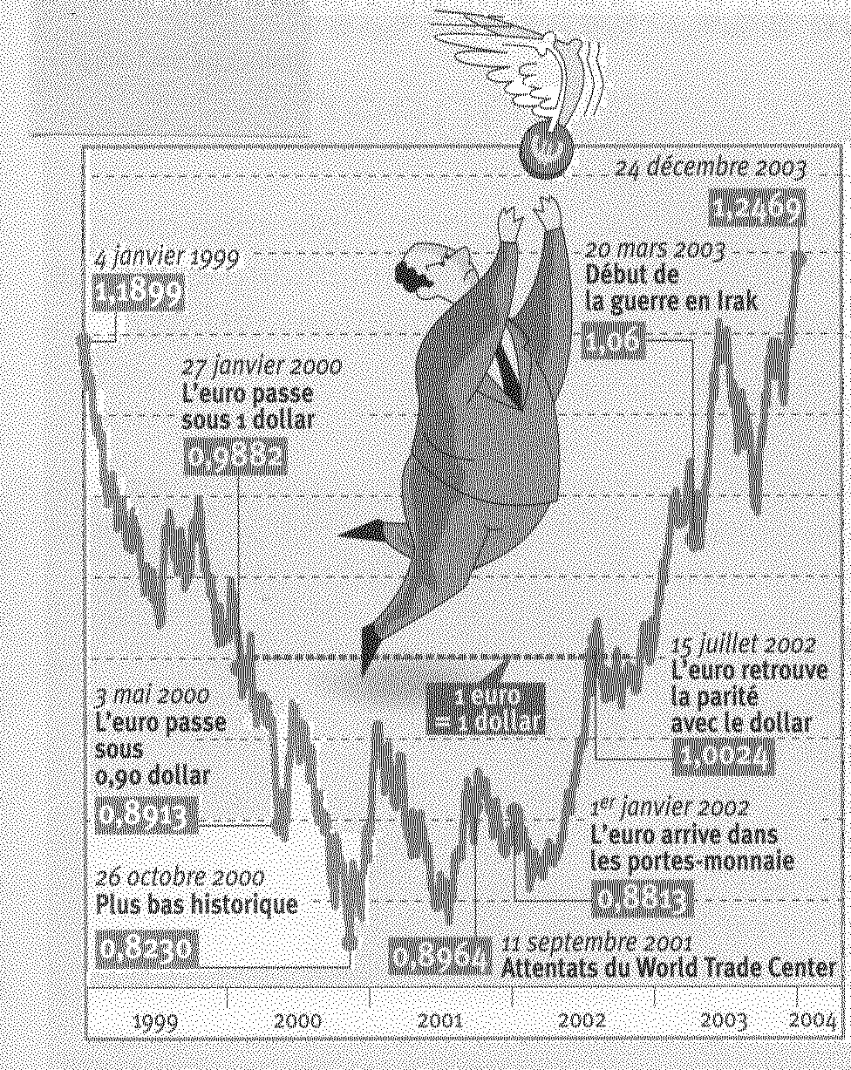

I - Compréhension globale du document
Quel titre proposeriez-vous pour ce document ?

II - Lecture et interprétation d’une valeur chiffrée
- Faites une phrase pour expliquer la signification du chiffre ( 0,8964)
- En conséquence, à cette date, quelle était la valeur du $ en € ?

III - Calculs, analyse des résultats et maîtrise d’un vocabulaire adapté

Après avoir distingué les deux grandes phases significatives de l’évolution du cours de l’euro au cours de la période :
- Calculez, le taux de variation pour chacune de ces deux phases.
- Définissez les quatre termes ou expressions : dévaluation, appréciation monétaire, dépréciation monétaire, réévaluation .
- Quel terme ou expression monétaire vous semble alors pouvoir qualifier chacune des deux phases observées ?

Les clés de l’Europe, 2004

  - Document 2

Les ministres des finances de la zone euro réunis à Bruxelles ont tenté, lundi 15 novembre, de trouver une parade à la chute du dollar. L'euro s'échangeait lundi à 1,290 dollar. Le président de l'Eurogroupe, […] a indiqué que “ les ministres sont d'accord sur le fait que la volatilité excessive et les mouvements désordonnés des changes sont indésirables pour la croissance économique. Les récents mouvements brutaux des taux de change sont malvenus ”. “ Nous sommes inquiets de ces évolutions, qui sont déstabilisatrices et qui sont liées à l'accumulation des déficits [budgétaire et commercial] chez nos amis américains ”, a souligné le ministre des finances français […]
Le secrétaire au Trésor américain, John Snow, qui a commencé une tournée en Europe, a multiplié les signaux laissant entendre qu'il se satisfaisait d'une baisse du dollar.
“ Nous sommes pour un dollar fort ”, mais “ la valeur des devises doit être déterminée sur un marché ouvert et concurrentiel ”, a déclaré M. Snow. Selon lui, les déficits américains sont dus à la trop faible croissance de l'Europe. Pour cela, les Européens doivent “ s'attaquer aux barrières structurelles qui restreignent le potentiel naturel de leur économie ”, a estimé M. Snow. Un fonctionnaire du Trésor américain avait déclaré à l'Agence France-Presse qu '“ obtenir une croissance plus rapide en Allemagne [...] bénéficierait à nos exportations et contribuerait à réduire le déficit commercial ”.
Sophie Fay et Arnaud Leparmentier, Le Monde, 17 novembre 2004.

IV - Compréhension du document
- Qu’entend-on par “ zone euro ” ?
- Expliquez la phrase soulignée.

V - Élargissement et argumentation
- Faut-il un € faible ou fort ? Quels en sont les enjeux économiques et sociaux (vous argumenterez à l’aide d’exemples de votre choix).

